附件3：
新生加入部落步骤

- 方式一：进入到梦空间手机端→点击部落→搜索本班的部落名称→加入部落
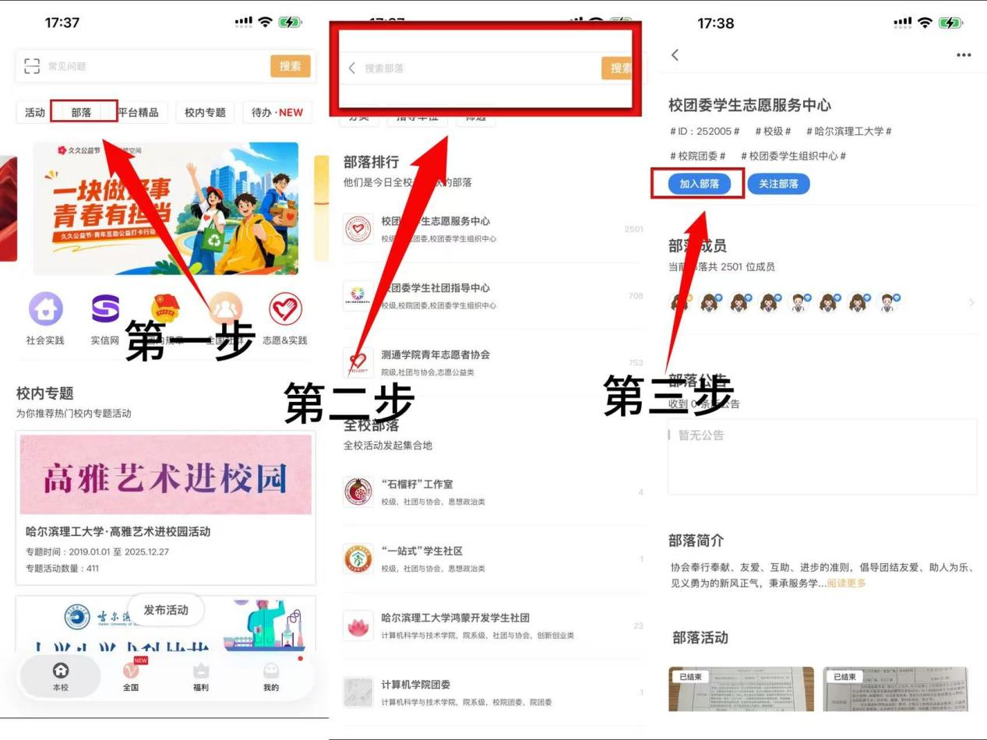
- 方式二：打开到梦空间APP端→点击扫码标识→直接扫码或者点击相册中保存的二维码
